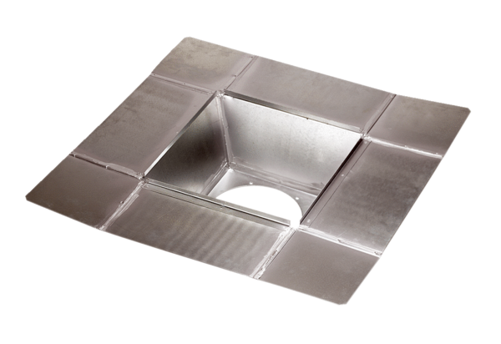Bekötő csőcsatlakozás SZ 25Csomagolási egység: 1 darabVálaszték: C
Termékszám: 0092.0288Gyártó: MAICO

